**Региональная диагностическая работа**

**МАТЕМАТИКА**

**Вариант 1**

**Часть 1**

Ответами к заданиям 1 – 4 является число или последовательность цифр, которые необходимо записать в бланк ответов справа от номера соответствующего задания, начиная с первой клеточки. Если ответом является последовательность цифр, то запишите ее без пробелов, запятых и других дополнительных символов. Каждый символ пишите в отдельной клеточке.

**Прочитайте внимательно текст и выполните задания 1 – 5**

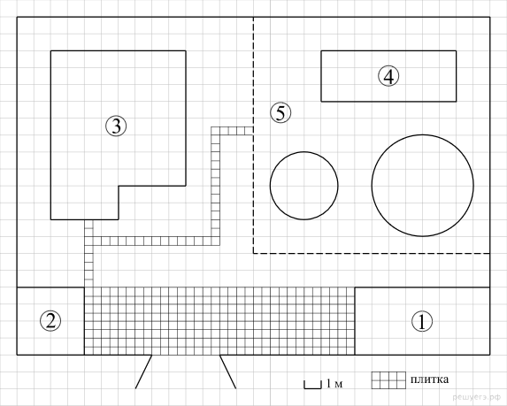

На плане изображено домохозяйство по адресу с. Кондратьево, 2-й Прудовой пер, д. 7 (сторона каждой клетки на плане равна 1 м). Участок имеет прямоугольную форму. Выезд и въезд осуществляется через единственные ворота.

При входе на участок слева от ворот находится сарай, а справа гараж. Площадь, занятая сараем, равна 16 кв. м. Жилой дом находится в глубине территории. Помимо гаража, жилого дома и сарая, на участке имеются теплица и две круглые клумбы, расположенные на территории огорода (огород отмечен на плане цифрой 5). Все дорожки внутри участка имеют ширину 0,5 м и вымощены тротуарной плиткой размером 0,5 м × 0,5 м. Между сараем и гаражом имеется площадка, вымощенная той же плиткой.

1-1 Для объектов, указанных в таблице, определите, какими цифрами они обозначены на плане. Заполните таблицу, в ответ запишите последовательность четырёх цифр.

|  |  |  |  |  |
| --- | --- | --- | --- | --- |
| 1. **Объекты** | жилой дом | теплица | гараж | сарай |
| **Цифры** |  |  |  |  |

1-2. Тротуарная плитка продаётся в упаковках по 5 штук. Сколько упаковок плитки понадобилось, чтобы выложить все дорожки и площадку перед гаражом?

Ответ: ______________.

1-3. Вычислите примерно площадь, которую занимают две клумбы вместе. Число π возьмите равным 3,14. Ответ запишите в квадратных метрах.

Ответ: ______________.

1-4. Найдите площадь, которую занимает жилой дом. Ответ дайте в квадратных метрах.

Ответ: ______________.

1-5. Хозяин участка хочет сделать пристройку к дому. Для этого он планирует купить 12 тонн силикатного кирпича. Один кирпич весит 3 кг. Цена кирпича и условия доставки всей покупки приведены в таблице.

|  |  |  |  |
| --- | --- | --- | --- |
| **Поставщик** | **Цена кирпича (руб. за шт.)** | **Стоимость доставки (руб.) до 15 тонн (руб.)** | **Специальные условия** |
| А | 12,48 | 8000 | Доставка бесплатно, если сумма заказа превышает 50 000 руб. |
| Б | 14,68 | 5000 | Доставка со скидкой 50 %, если сумма заказа превышает 55 000 руб. |

Во сколько рублей обойдётся наиболее дешёвый вариант?

Ответ: ______________.

2. Найдите значение выражения: 

Ответ: ______________.

3. На одном из рисунков изображен график функции Укажите номер этого рисунка.

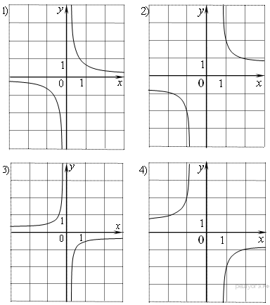

Ответ: ______________.

4. Найдите ∠*DEF*, если градусные меры дуг *DE* и *EF* равны 150° и 68° соответственно.

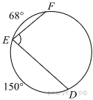

Ответ: ______________.

**Часть 2**

***При выполнении заданий 5 – 7 используйте бланк ответов. Сначала укажите номер задания, а затем запишите его решение и ответ. Пишите четко и разборчиво.***

5. Решите уравнение: 

6. Прямая, параллельная стороне *AC* треугольника *ABC*, пересекает стороны *AB* и *BC* в точках *M* и *N* соответственно. Найдите *BN*, если *MN* = 13, *AC* = 65, *NC* = 28.

**Региональная диагностическая работа**

**МАТЕМАТИКА**

**Критерии оценивания**

**Вариант1**

**Часть 1**

За правильный ответ на каждое из заданий 1 – 4 ставится 1 балл

|  |  |
| --- | --- |
| **Номер задания** | **Правильный ответ** |
| 1-1 | 3412 |
| 1-2 | 60 |
| 1-3 | 40,82 |
| 1-4 | 72 |
| 1-5 | 57920 |
| 2 | -550 |
| 3 | 4 |
| 4 | 71 |

**Критерии оценивания выполнения заданий с развернутым ответом**

**Часть 2**

**5.**

|  |  |
| --- | --- |
| **Критерии оценивания выполнения задания** | **Баллы** |
| Правильно выполнены преобразования, получен верный ответ | 2 |
| Решение доведено до конца, но допущена ошибка или описка вычислительного характера, с её учётом дальнейшие шаги выполнены верно | 1 |
| Другие случаи, не соответствующие указанным выше критериям | 0 |
| *Максимальный балл* | 2 |

Решите уравнение: 

**Решение.** Преобразуем уравнение:



Ответ: −7; −2; 2

**6**.

|  |  |
| --- | --- |
| **Критерии оценивания выполнения задания** | **Баллы** |
| Ход решения верный, все его шаги выполнены правильно, получен  верный ответ. | 2 |
| Ход решения верный, все его шаги выполнены правильно, но даны  неполные объяснения или допущена одна вычислительная ошибка. | 1 |
| Другие случаи, не соответствующие указанным критериям. | 0 |
| *Максимальный балл* | 2 |

Прямая, параллельная стороне *AC* треугольника *ABC*, пересекает стороны *AB* и *BC* в точках *M* и *N* соответственно. Найдите *BN*, если *MN* = 13, *AC* = 65, *NC* = 28.

**Решение.**

Рассмотрим треугольники *ABC* и *BMN*: углы *BMN* и *BAC* равны как соответственные при параллельных прямых, угол *B* — общий, следовательно, эти треугольники подобны, откуда

Найдём *BN*:

